**四川省生态环境监测总站**

**工作站采购项目**

**比**

**选**

**文**

**件**

**四川省生态环境监测总站**

**2023年7月**

**目 录**

第一章 采购内容 1

一、项目基本情况 1

二、供应商参加本次采购活动应具备下列条件 1

三、禁止参加本次采购活动的供应商 1

四、采购方式 2

第二章 采购项目技术和商务要求 5

一、项目概述 5

二、执行标准、规范 5

三、项目清单 5

四、技术和参数要求 5

五、商务要求 6

第三章 响应文件格式范本 8

一、资格性响应文件格式范本 9

1、承诺函 10

2、法定代表人/单位负责人授权书 11

1. 非法人单位提供单位负责人授权书。 11

二、技术和商务响应文件格式范本 12

1、报价一览表 13

2、供应商基本情况表 14

3、业绩一览表 15

4、供货清单 16

5、供应商本项目管理、技术、服务人员情况表 17

6、采购需求技术偏离表格式 18

第四章 附件 19

附件1：节能产品政府采购品目清单 20

附件2：环境标志产品政府采购品目清单 24

附件3：信息安全产品强制性认证目录 28

第一章 采购内容

**一、项目基本情况**

1.项目名称：四川省生态环境监测总站工作站采购项目

2.资金来源：财政预算安排

3.预算金额：18万元

4.最高限价：18万元

5.采购需求（共1包)：

|  |  |  |  |  |  |
| --- | --- | --- | --- | --- | --- |
| 序号 | 采购标的 | 数量 | 是否允许进口产品参投 | 是否核心产品 | 所属行业 |
| 1 | 工作站 | 1台 | 否 | 是 | 工业 |

（详见采购文件）。

7.合同履行期限：

8.本项目不允许联合体投标。

9.本项目不允许分包履行合同。

**二、供应商参加本次采购活动应具备下列条件**

1.满足《中华人民共和国政府采购法》第二十二条规定：

（1）具有独立承担民事责任的能力；

（2）具有良好的商业信誉和健全的财务会计制度；

（3）具有履行合同所必需的设备和专业技术能力；

（4）具有依法缴纳税收和社会保障资金的良好记录；

（5）参加本次采购活动前三年内，在经营活动中没有重大违法记录；

（6）法律、行政法规规定的其他条件。

2.落实政府采购政策需满足的资格要求：无。

3.本项目的特定资格要求：无。

**三、禁止参加本次采购活动的供应商**

1.参加本次采购活动前三年内，供应商单位及其现任法定代表人、主要负责人不得具有行贿犯罪记录。

2.列入失信被执行人、重大税收违法案件当事人名单、政府采购严重违法失信行为记录名单且禁止进入政府市场的处罚还在有效期内的供应商不得参与本次采购活动。

3.单位负责人为同一人或者存在直接控股、管理关系的不同供应商不得参加同一合同项下的采购活动。

4.为采购项目提供整体设计、规范编制或者项目管理、监理、检测等服务的供应商，不得再参加该采购项目的其他采购活动。

**四、采购方式**

根据《四川省生态环境监测总站非政府采购管理制度》（川环监站[2021]281号）等规章制度，结合采购项目特点选用比选方式进行采购。四川省生态环境监测总站对采购全程进行监督。相关采购信息及结果在四川省生态环境监测总站官网上发布。

4.1 采购总则

4.1.1采购人依法组建比选小组，负责比选工作实施。评审小组由相关技术专家组成，负责比选项目的评审。

4.1.2 比选工作应遵循公平、公正、科学及择优的原则，并以相同的评选程序和标准对待所有的参选人。

4.1.3 评审小组按照采购文件规定的评选方法和标准独立进行评审。

4.2 组织比选

4.2.1 比选文件递交地点：成都市青羊区光华东三路88号，四川省生态环境监测总站实验楼314室。

4.2.2 比选文件递交时间。参选文件应在公告规定的截止时间前送达，迟到的参选文件将被拒收。

4.2.3 比选程序

4.2.3.1 评审小组现场审查比选申请人递交的比选文件，对不符合比选公告要求的由主持人当场宣布为废弃文件。

4.2.3.2 评审成员根据比选方案进行比选、分析独立打分，汇总得分为比选申请人的实际得分，实际得分最高的比选申请人确定为中选人。

4.2.3.3 评审主持人宣布采购结果，评审小组全体成员参加。

4.2.3.4 评审方法为：综合评分法。

综合评分因素包含报价、业绩、方案、技术指标和配置、节能、环保标志等。详见综合评分明细表。

**表2. 综合评分明细表**

|  |  |  |  |
| --- | --- | --- | --- |
| 序号 | 评分因素 | 分值 | 评分标准 |
| 1 | 报价 | 30分 | 以本次有效的最低报价为基准价，报价得分=(基准价／响应报价)*30 |
| 2 | 业绩 | 12分 | 供应商提供2018年1月1日以来类似本项目的业绩，每提供一个得2分，最多得12分。  注：提供相关证明材料复印件。 |
| 3 | 方案 | 24分 | 根据供应商针对本项目提供的服务方案进行综合评审，方案包括以下： ①服务组织机构和人员； ②服务工作流程及实施计划； ③响应程度； ④售后服务。 方案包含以上内容完全满足采购文件要求且无缺陷（缺陷是指不适用于本项目，必要步骤缺失，前后不一致，语句有歧义，不符合相关标准、规范规定的情形）的得24分，每缺少一项或每有一项存在缺陷或每有一项不满足采购文件要求的扣6分，扣完为止。 |
| 4 | 技术指标和配置 | 32分 | 完全满足采购文件第五章产品参数要求且无负偏离的得32分。每有一项负偏离扣2分，扣完为止。 |
| 5 | 节能、环境标志 | 2分 | 响应产品属于品目清单中优先采购的产品的（品目清单见第四章 附件，响应产品每有一种认定为节能产品或者环境标志产品得1分（可重复计分）。属于强制采购的不再评分，非节能、环境标志产品不得分。本项最多得2分。 |

4.3 采购结果的公布

采购结果将在评审结束后在四川省生态环境监测总站主页上公布。

4.4 合同确定原则

4.4.1 采购供应商不得进行分包、转包。

4.4.2 招标程序完成后与采购单位签订本项目合同。

4.5 其他

要求参与本次采购活动的采购专家、采购申请人应对采购文件、采购申请文件、参选文件等保密，违者应对由此造成的后果承担一切法律责任。

第二章 采购项目技术和商务要求

**一、项目概述**

四川省环境监测总站工作站进行采购

**二、执行标准、规范**

《中华人民共和国产品质量法》等

**三、项目清单**

|  |  |  |  |
| --- | --- | --- | --- |
| 序号 | 采购标的 | 数量 | 单位 |
| 1 | 计算机工作站 | 1 | 台 |

**四、技术和参数要求**

|  |  |
| --- | --- |
| 配件 | 技术规格要求 |
| CPU处理器 | 两颗intel Xeon 8260 2.4GHz 24C 缓存35.75MB 165W CPU处理器 |
| 芯片组 | intel C621系列及以上芯片组 |
| 内存 | 512G(8*64G)DDR4ECCRegRAM，24个内存播槽,最大支持1TBGB内存,支持ECC高级内存保护技术 |
| 硬盘 | 4*4TB M.2 SSD 2GB/S 读写速度 全新板载 M.2 SSD 插槽，实现数据高速读取，支持 M.2 SSD 阵列卡，可加载  4 片 M.2 SSD 进行存储扩容，同时支持专业 Raid 0,1,5,10 |
| Raid | RAID01510板载Intel控制器SATA6Gb/s.RAID 01510可选 BCM Raid Controller, 12Gb/s SAS and SATA |
| 显卡 | 2块Nvd Qdr48GB RTXA6000 支持 3 块 |
| 声卡 | 集成声卡 |
| 网卡 | 配备双干兆网卡，万兆网卡1张 |
| 键盘鼠标 | USB键盘鼠标，可选PS/2鼠标 |
| 接口 | 16个USB接口(前置4个USB 3.0接口,后置6个USB接口)、2个PS/2接口可选IEEE1394接口、eSATA接口 |
| 扩展槽位 | 配置≥5个PCI-E 3.0x16 ≥3个PCI-E3.0x4 ≥10个插槽 |
| 电源 | 1400W 92%白金电源 |
| 操作系统 | 预装win 10和win11 server |
| 显示终端 | 27英寸，4K显示终端2台 |
| 机箱 | 55升以上机箱，旗舰级扩展性 |

**备注：要求原厂标配，厂家直发，不允许改配**

**五、商务要求**

1.交货时间：合同签订后一个月内。

2.交货地点：采购人具体指定地点。

3.付款方式：合同签订生效之日起7日内支付合同金额的30%预付款，全部货物调试并验收合格后7日内支付合同金额的70%。

4.验收方案：

（1）履约验收的主体：四川省环境监测总站

（2）邀请验收对象：无

（3）验收时间：供应商提出验收申请之日起30日内组织验收。

（4）验收方式：自行验收

（5）验收程序：一次性验收

（6）验收内容：采购文件的技术和商务要求、响应文件的响应和承诺、合同约定内容。

（7）验收标准：采购人按国家有关规定以及比选文件、供应商的响应文件与本项目合同约定标准进行验收。

5.售后服务要求：

5.1货物运抵采购人指定地点之日起，产品质保期不低于1年。

5.2质保期内供货商负责货物的调换和售后，采购人不再承担相关费用

5.3售后服务响应时间不得大于24小时，解决故障时间不得超过3天。

5.4按照采购人使用需求，完成特殊软件预装。

第三章 响应文件格式范本

**1 供应商递交响应文件应提供的材料**

1.1承诺函；

1.2授权委托书；

1.3报价一览表；

1.4承诺书；

1.5供应商基本情况表；

1.6业绩一览表；

1.7供货清单；

1.8供应商本项目管理、技术、服务人员情况表

1.9采购需求技术偏离情况；

1.10服务方案；

1.11其他有利于申请人的证明材料，格式自拟。

注： 1.1～1.9文件格式见第三章。

**2 供应商递交响应文件应提供一份正本、两份副本，副本内容应与正本一致。**

**一、资格性响应文件格式范本**

### 1、承诺函

四川省生态环境监测总站：

我公司作为本次采购项目的供应商，根据采购文件要求，现郑重承诺如下：

一、满足《中华人民共和国政府采购法》第二十二条规定的条件：

1.具有独立承担民事责任的能力；

2.具有良好的商业信誉和健全的财务会计制度；

3.具有履行合同所必需的设备和专业技术能力；

4.具有依法缴纳税收和社会保障资金的良好记录；

5.参加本次采购活动前三年内，在经营活动中没有重大违法记录；

6.法律、行政法规规定的其他条件。

二、本公司及现任法定代表人、主要负责人在参加本次采购活动前三年内不具有行贿犯罪记录。

三、与本单位负责人为同一人或者存在直接控股、管理关系的不同供应商未同时参加本合同项下的采购活动。

四、为采购项目提供整体设计、规范编制或者项目管理、监理、检测等服务的供应商，不得再参加该采购项目的其他采购活动。我方承诺不属于此类禁止参加本项目的供应商。

五、响应文件中提供的能够给予我公司带来优惠、好处的任何材料资料和技术、商务等响应承诺情况都是真实的、有效的、合法的。

本公司对上述承诺的内容事项及响应文件的真实性负责。如经查实我公司提供的响应文件存在虚假，我公司愿意接受以提供虚假材料谋取成交取消成交资格，并追究法律责任的后果。

供应商名称：XXXX（单位公章）。

法定代表人或授权代表（签字或加盖个人名章）：XXXX。

日 期：XXXX。

### 2、法定代表人/单位负责人授权书

四川省生态环境监测总站：

本授权声明：XXXX（单位名称）XXXX（法定代表人/单位负责人姓名、职务）授权XXXX（被授权人姓名、职务）为我方 “XXXX”项目采购活动的合法代表，以我方名义全权处理该项目有关申请文件、签订合同以及执行合同等一切事宜。

特此声明。

供应商名称：XXXX（盖章）

法定代表人/单位负责人（签字或加盖个人名章）：XXXX

授权代表签字：XXXX

日 期：XXXX

注：

1. 非法人单位提供单位负责人授权书。

2. 须附法定代表人/单位负责人和授权代表身份证复印件（身份证两面均应复印），否则无效。

3. 法定代表人/单位负责人参与采购活动时只须提供法定代表人/单位负责人身份证复印件。

**二、技术和商务响应文件格式范本**

**1、报价一览表**

项目名称：XXXX

|  |  |  |  |  |  |  |  |  |
| --- | --- | --- | --- | --- | --- | --- | --- | --- |
| 序号 | 标的  名称 | 制造商家及品牌、规格型号 | 产地 | 数量 | 单价  （万元） | 总价  （万元） | 是否  进口产品 | 备注 |
|  |  |  |  |  |  |  |  |  |
|  |  |  |  |  |  |  |  |  |
|  |  |  |  |  |  |  |  |  |
| 合计金额（大写）： 小写： | | | | | | | | |

注： 报价表上货物的价格是供应商响应采购项目要求的全部工作内容的价格体现，运输、检验、培训、税金和保险等完成本项目所需的一切费用均应包含在报价中。

### 2、供应商基本情况表

|  |  |  |  |  |
| --- | --- | --- | --- | --- |
| 单位名称 |  | | 组织形式 |  |
| 成立时间 |  | | 员工总人数 |  |
| 营业地址 |  | | 邮政编码 |  |
| 企业资质等级(如有) |  | | 营业执照号 |  |
| 开户银行 |  | | 账号 |  |
| 企业类型 | 大型□ 中型□ 小型□ 微型□  注：根据《工业和信息化部、国家统计局、国家发展和改革委员会、财政部关于印发中小企业划型标准规定的通知》（工信部联企业[2011]300号）规定的划分标准确定；金融业企业根据中国人民银行、中国银行业监督管理委员会、中国证券监督管理委员会中国保险监督管理委员会、国家统计局关于印发《金融业企业划型标准规定》的通知银发〔2015〕309号确定。 | | | |
| 联系方式 | 联系人 |  | 电话 |  |
| 传真 |  | 邮箱 |  |
| 法定代表人(主要负责人) | 姓名 |  | 电话 |  |
| 经营负责人 | 姓名 |  | 电话 |  |
| 经营范围 | |  | | |
| 与本单位负责人为同一人或者存在直接控股、管理关系的供应商名称 | |  | | |
| 备注 | |  | | |

供应商名称：XXXX（单位盖章）。

法定代表人或授权代表（签字或加盖个人名章）：XXXX。

日期: XXXX。

### 3、业绩一览表

项目名称：XXXX

|  |  |  |  |  |  |  |  |
| --- | --- | --- | --- | --- | --- | --- | --- |
| **年份** | **用户名称** | **项目名称** | **完成时间** | **合同金额** | | **备注** | |
|  |  |  |  |  | |  | |
|  |  |  |  |  | |  | |
|  |  |  |  |  | |  | |
|  |  |  |  |  | |  | |
|  |  |  |  |  |  | |
|  |  |  |  |  | |  | |
|  |  |  |  |  | |  | |
|  |  |  |  |  | |  | |
|  |  |  |  |  | |  | |
|  |  |  |  |  | |  | |
|  |  |  |  |  | |  | |

注：以上业绩需提供有关书面证明材料。

供应商名称：XXXX（盖章）

法定代表人或授权代表（签字或加盖个人名章）：XXXX

日期: XXXX

### 4、供货清单

项目名称：XXX

|  |  |  |  |  |  |  |
| --- | --- | --- | --- | --- | --- | --- |
| 序号 | 标的名称及品牌、规格型号 | 产地 | 主要配置(部件)名称、品牌、规格型号 | 所投货物的  配置数量 | 单价  （元） | 备注 |
|  |  |  |  |  |  |  |
|  |  |  |  |  |  |  |
|  |  |  |  |  |  |  |
|  |  |  |  |  |  |  |
|  |  |  |  |  |  |  |
|  |  |  |  |  |  |  |
|  |  |  |  |  |  |  |
|  |  |  |  |  |  |  |
|  |  |  |  |  |  |  |
|  |  |  |  |  |  |  |

供应商名称：XXX（盖章）

法定代表人或授权代表（签字或者加盖个人名章）：XXX

日期: XXX年XXX月XXX日

### 5、供应商本项目管理、技术、服务人员情况表

项目名称：XXXX

|  |  |  |  |  |  |  |  |  |
| --- | --- | --- | --- | --- | --- | --- | --- | --- |
| 类别 | 职务 | 姓名 | 职称 | 常住地 | 资格证明（附复印件） | | | |
| 证书  名称 | 级别 | 证号 | 专业 |
| 管理  人员 |  |  |  |  |  |  |  |  |
|  |  |  |  |  |  |  |  |
|  |  |  |  |  |  |  |  |
| 技术  人员 |  |  |  |  |  |  |  |  |
|  |  |  |  |  |  |  |  |
|  |  |  |  |  |  |  |  |
| 售后服务人员 |  |  |  |  |  |  |  |  |
|  |  |  |  |  |  |  |  |

供应商名称：XXXX（单位盖章）。

法定代表人或授权代表（签字或加盖个人名章）：XXXX。

日期: XXXX。

6、采购需求技术偏离表格式

投标人的投标文件若与本招标文件第二章“采购项目技术和商务要求”的技术部分有偏差，则将其偏差填入本表。

|  |  |  |  |
| --- | --- | --- | --- |
| 项目 | 条款编号 | 偏差内容 | 备注 |
|  |  |  |  |

供应商名称：XXXX（单位盖章）。

法定代表人或授权代表（签字或加盖个人名章）：XXXX。

日期: XXXX。

第四章 附件

**附件1：节能产品政府采购品目清单**

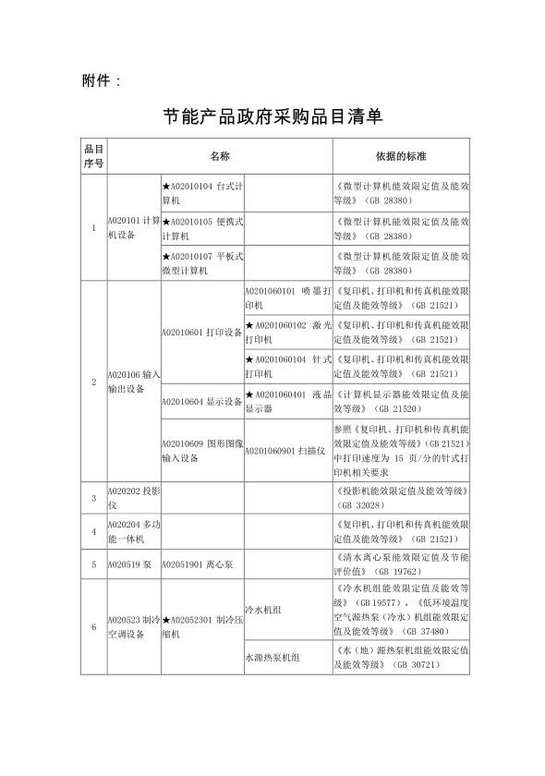

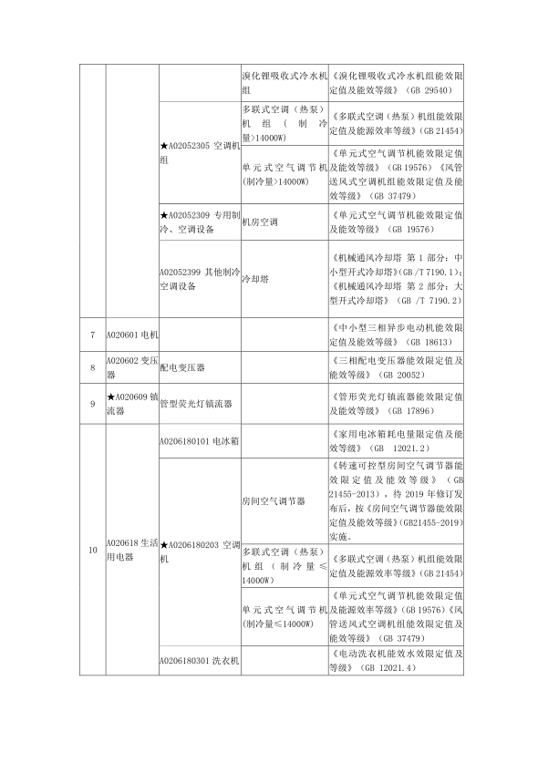

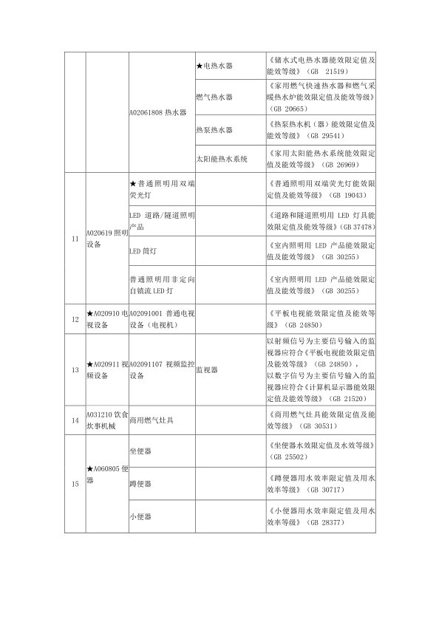

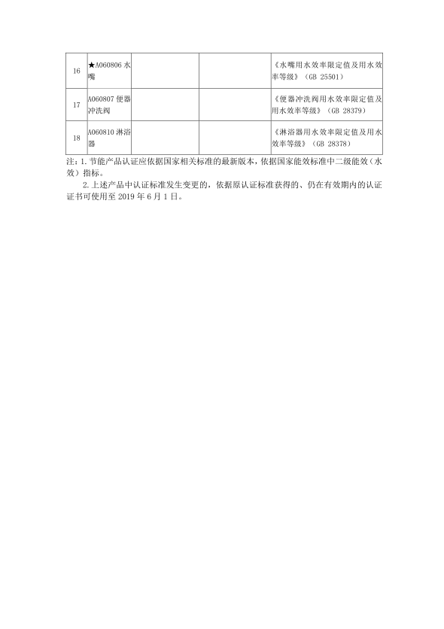

**附件2：环境标志产品政府采购品目清单**

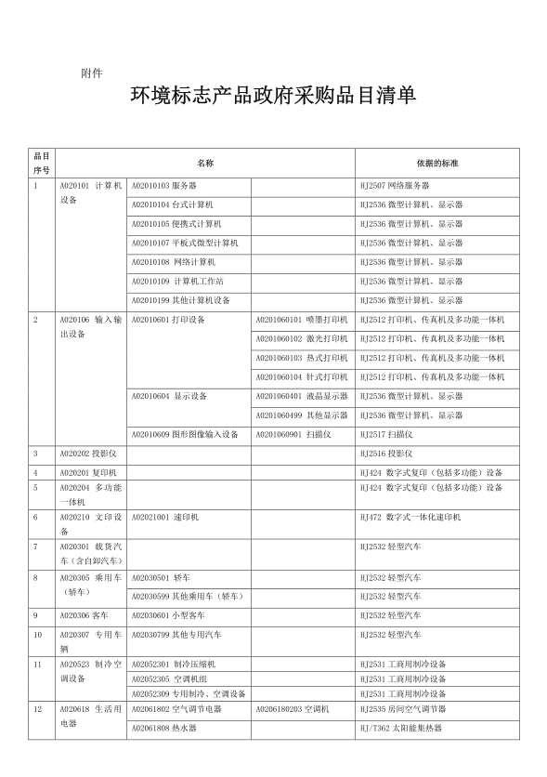

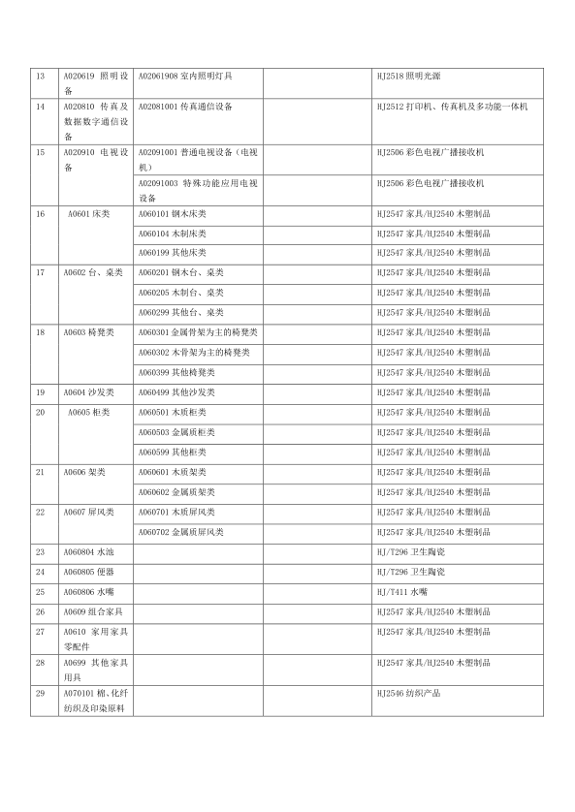

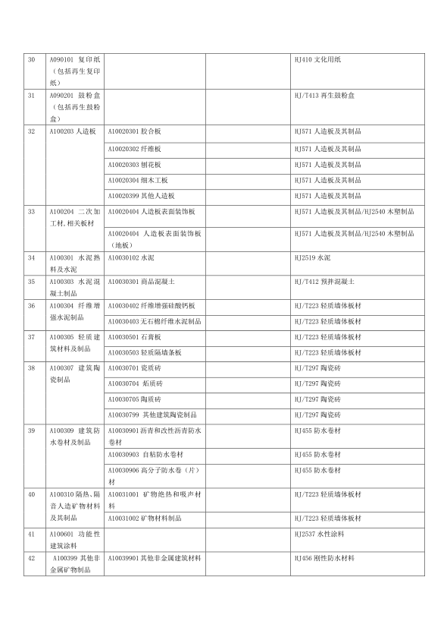

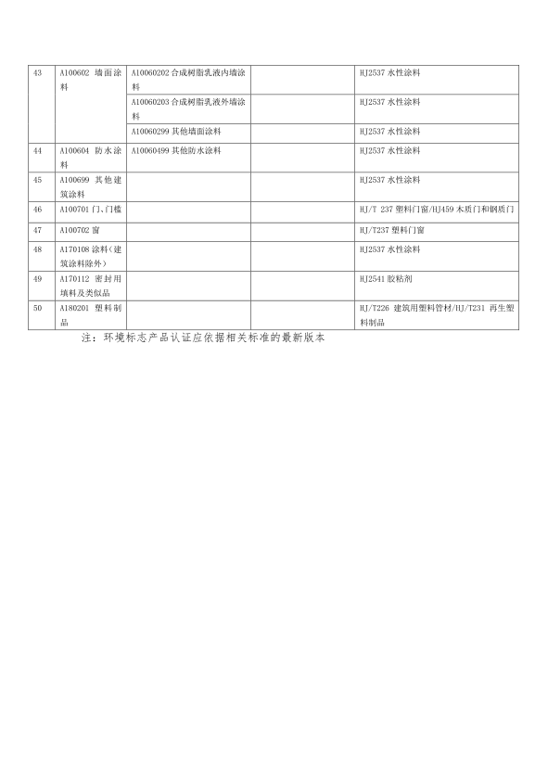

**附件3：信息安全产品强制性认证目录**

| 产品类别 | 产品名称 | 产品的定义和适用范围 |
| --- | --- | --- |
| 1、边界安全 | 1）防火墙 | 防火墙产品是指一个或一组在不同安全策略的网络或安全域之间实施网络访问控制的系统。  适用的产品范围为：（1）以防火墙功能为主体的软件或软硬件组合；（2）其它网络产品中的防火墙模块；不适用个人防火墙产品。 |
| 2）网络安全隔离卡与线路选择器 | 网络安全隔离卡是指安装在计算机内部，能够使连接该计算机的多个独立的网络之间仍然保持物理隔离的设备。安全隔离线路选择器是与配套的安全隔离卡一起使用，适用于单网布线环境下，使同一计算机能够访问多个独立的网络，并且各网络仍然保持物理隔离的设备。  适用的产品范围为：（1）安全隔离计算机；（2）安全隔离卡；（3）安全隔离线路选择器。 |
| 3）安全隔离与信息交换产品 | 安全隔离与信息交换产品是指能够保证不同网络之间在网络协议终止的基础上，通过安全通道在实现网络隔离的同时进行安全数据交换的软硬件组合。  适用的产品范围为：（1）安全隔离与信息交换产品；（2）安全隔离与文件单向传输产品。 |
| 2、 通信安全 | 4）安全路由器 | 安全路由器是指为保障所传输数据完整性、机密性、可用性，应用于重要信息系统的，具备IKE密钥协商能力，端口IPSec硬件线速加密能力的路由器。  适用的产品范围为分：集成了IPSec/SSL，以及防火墙、入侵检测、安全审计等一种或多种安全模块的路由器，仅接入公用电信网的路由器除外。 |
| 3、身份鉴别与访问控制 | 5）智能卡COS | 智能卡芯片操作系统(COS-Chip Operating System)是指在智能卡芯片中存储和运行的、以保护存储在非易失性存储器中的应用数据或程序的机密性和完整性、控制智能卡芯片与外界信息交换为目的的嵌入式软件。  适用的产品范围为：（1）采用接触或/和非接触工作方式的智能卡的COS；（2）其它被集成或内置了的COS。 |
| 4、数据安全 | 6）数据备份与恢复产品 | 数据备份与恢复产品是指实现和管理信息系统数据的备份和恢复过程的软件。  适用的产品范围为：独立的数据备份与恢复管理软件产品，不包括数据复制产品和持续数据保护产品。 |
| 5、基础平台 | 7）安全操作系统 | 安全操作系统是指从系统设计、实现、使用和管理等各个阶段都遵循一套完整的系统安全策略，并实现了GB 17859-1999 《计算机信息系统等级保护划分准则》所确定的安全等级三级（含）以上的操作系统。  适用的产品范围为：（1）独立的安全操作系统软件产品；（2）集成或内置了安全操作系统的产品。 |
| 8）安全数据库系统 | 安全数据库系统是指从系统设计、实现、使用和管理等各个阶段都遵循一套完整的系统安全策略，并实现GB 17859-1999 《计算机信息系统等级保护划分准则》所确定的安全等级三级（含）以上的数据库系统。  适用的产品范围为：（1）独立的安全数据库系统软件产品；（2）集成或内置了安全数据库系统的产品。 |
| 6、内容安全 | 9）反垃圾邮件产品 | 反垃圾邮件产品是指对按照电子邮件标准协议实现的电子邮件系统中传递的垃圾邮件进行识别、过滤的软件或软硬件组合。  适用的产品范围为：（1）透明的反垃圾邮件网关；（2）基于转发的反垃圾邮件系统；（3）与邮件服务器一体的反垃圾邮件的邮件服务器；(4) 安装于已有邮件服务器上反垃圾邮件软件。 |
| 7、评估审计与监控 | 10）入侵检测系统（IDS） | 入侵检测系统指通过对计算机网络或计算机系统中的若干关键点收集信息并对其进行分析，发现违反安全策略的行为和被攻击迹象的软件或软硬件组合。  适用的产品范围为：（1）网络型入侵检测系统；（2）主机型入侵检测系统。 |
| 11）网络脆弱性扫描产品 | 网络脆弱性扫描产品指利用扫描手段检测目标网络系统中可能被入侵者利用的脆弱性的软件或软硬件组合。  适用的产品范围为：网络型脆弱性扫描产品；不适用：主机型脆弱性扫描产品；数据库的脆弱性扫描产品；WEB应用的脆弱性扫描产品。 |
| 12）安全审计产品 | 安全审计产品指能够对网络应用行为或信息系统的各种日志实行采集、分析，形成审计记录的软件或软硬件组合。  适用的产品范围为：将主机、服务器、网络、数据库及其它应用系统等一类或多类作为审计对象的产品。 |
| 8、应用安全 | 13）网站恢复产品 | 网站恢复产品是对受保护的静态网页文件、动态脚本文件及目录的未授权更改及时地进行自动恢复的软件或软硬件组合。  适用的产品范围为：针对静态网页文件、动态脚本文件及目录进行自动恢复的产品。 |